Zwischen Computern und Peripherie:
GCK-978 Controller vermittelt noch mit serieller Schnittstelle

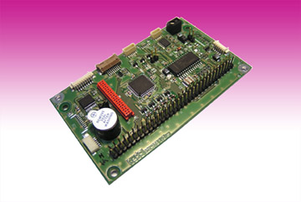
Germering, 10. Juli 2013.
Die serielle Schnittstelle dient dem Datenaustausch zwischen Computern und Peripheriegeräten. Sie gehört zwar zu den ‚alten’ Schnittstellen, bleibt aber vor allem für den Austausch oder die Erweiterung älterer Maschinensteuerungen wichtig. www.tastaturen.com bietet dafür den GCK-978 an, ein Tool zum Selbstprogrammieren einer Tastaturcontroller-Matrix, auch zur Ansteuerung der seriellen Schnittstelle RS232. In wenigen Sekunden kann der Anwender ohne Programmierungskenntnisse Einzeltasten definieren oder alternativ jeder Taste auch Makros bzw. Tastenkombinationen zuweisen. Ebenso lassen sich Systemeinstellungen wie Schnittstellen (USB-PS/2 autodetect, USB, PS/2 oder RS232) oder Tastenklicks festlegen.

Die Controllerboards der Serie GCK-978 eignen sich für die gängigen Techniken wie Folien-, Kontakt- und Gummitastaturen. Anschließbare Peripheriegeräte, z.B. Touchpad, Trackball, Joystick, Kartenleser oder auch Displays, lassen sich mittels GCK-978 einrichten.

Preis und Verfügbarkeit
Der GCK-978 kostet etwa 80 Euro brutto und ist ab Lager verfügbar.
Mehr Infos: http://www.tastaturen.com/gck-978
Über GeBE
GeBE Computer & Peripherie GmbH wurde im Januar 1998 gegründet. Das Unternehmen entwickelt und produziert kundenspezifische Tastaturen, insbesondere Folien- und Kurzhubtastaturen sowie Silikonschaltmatten. GeBE ist sowohl Hersteller eigener als auch Distributor herstellerübergreifender, namhafter Tastaturprodukte. Die Geschäftsbereiche gliedern sich in Industrie- und Standard-Eingabesysteme sowie OEM-Lösungen.

GeBE Computer & Peripherie GmbH
Untere Bahnhofstraße 38 A, 82110 Germering
Tel.: (089) 894399-0, Fax: (089) 894399-11
Email: sales@tastaturen.com
URL: http://www.tastaturen.com

Pressekontakt
Astrid Kornelius
Tel.: (089) 894399-0
Fax: (089) 894399-11
Email: ak@tastaturen.com

Kundenkontakt
Paul Pabst
Tel.: (089) 894399-0
Fax: (089) 894399-11
Email: sales@tastaturen.com

